**第七单元过关检测卷**

一、我会填。(每空1分，共26分)

1．5分米写成分数是(　　)米，写成小数是(　　)米；3角写成分数是(　　)元，写成小数是(　　)元。

2．27.8读作(　　　　　　　　　)；9.20读作(　　　　　　　)。

3．与9.6相邻的两个一位小数分别是(　　　)和(　　　)。

4．在里填上“＞”“＜”或“＝”。

0.9米0.6米　　7.8元8.7元

8.1米7.9米 0.7元7角

6－3.21.5＋1.5 13.6＋7.930.2－9.7

5．一块肥皂4.80元，一条毛巾4.00元，(　　)贵，贵(　　)元。

6．小数加、减法要把(　　　　　)对齐才能相加、减。

7．按规律接着往下写。

(1)5.3，5.4，5.5，5.6，(　　)，(　　)，(　　　)。

(2)4.7，5.7，6.7，7.7，(　　)，(　　)，(　　　)。

(3)2.8，3.6，4.4，5.2，(　　)，(　　)，(　　　)。

二、我是聪明的小法官。(每题1分，共6分)

1．4厘米是 $\frac{4}{10}$ 分米，也就是0.4分米。(　　)

2．比0.6大的小数只有0.7，0.8，0.9。(　　)

3．0.37读作：零点三十七。(　　)

4．所有的小数都比0大，比1小。(　　)

5．明明跑50米用了9.2秒，东东跑50米用了8.7秒，明明跑得比东东快0.5秒。(　　)

6．比0.2大又比0.4小的小数只有一个。(　　)

三、精挑细选。(将正确答案的字母填在括号里)(每题1分，共6分)

1．0.1米用分数表示可以写成(　　)。

A. $\frac{1}{10}$ 米 B． $\frac{1}{100}$ 米 C． $\frac{1}{10}$ D． $\frac{1}{100}$

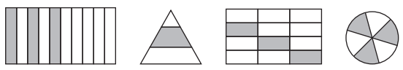2．图(　　)的阴影部分可以表示为0.3。

A B C D

3．一块橡皮的长度大约是(　　)。

A．0.5千米B．0.5米

C．0.5分米D．0.5厘米

4．爸爸从家到单位要走5.6千米。他走了1.4千米后发现把一份重要文件落在了家里，又回家去取，这样爸爸上班一共走了(　　)千米。

A．1.4　　B．2.8　　C．7　　D．8.4

5．下面的(　　)在5和6之间。

A．5.7　　　B．6.1

C．4.8　　 D．6.3

6．下列小数只读一个零的是(　　)。

A．0.88 B．0.08

C．80.8 D．8.008

四、按要求完成下面各题。(每空1分，共17分)

1．写出箭头所指的小数。

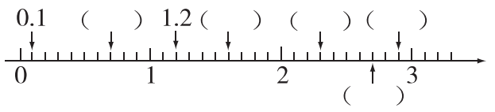

2．先写分数，再写小数。

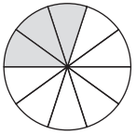(1) (2)

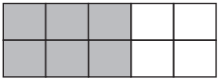

分数小数　　　　　　　分数小数

阴影部分(　)(　)阴影部分(　)(　)

空白部分(　)(　)空白部分(　)(　)

3．把下面的价格按照从大到小的顺序排列。

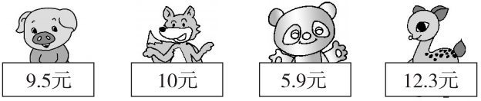

( )>( )>( )>( )

五、计算小天地。(1题4分，2题18分，3题4分，共26分)

1．看谁算得又对又快。

0.7＋0.3＝4.5＋1.5＝

1－0.7＝5.9－3.9＝

2.2＋3.3＝3.6＋2.1＝

2.2－0.5＝3.6－1.2＝

2．列竖式计算。

6.2＋7.7＝17.6＋0.9＝

5.4＋3.8＝18.3－7.5＝

6－3.2＝9.8－3.7＝

3．照样子填合适的数。

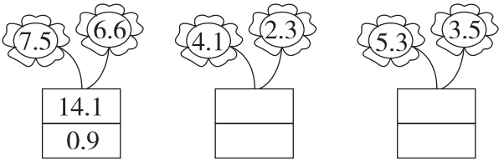

六、解决问题我最棒。(1题3分，2题4分，其余每题6分，共19分)

1．我国的“蛟龙号”载人潜水器于2012年6月27日成功潜至

7062.68米的深海处，它长8.2米，宽3米，“蛟龙号”的长比宽长多少米？

2．一盒彩色粉笔2.4元，一盒彩色粉笔比一盒白色粉笔贵0.5元，买一盒彩色粉笔和一盒白色粉笔共需多少钱？

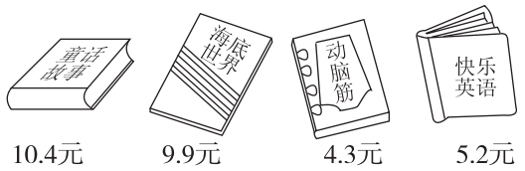3．

(1)从上面选两本你喜欢的书，算一算一共需要多少钱？

(2)张亮有20元，买了一本《童话故事》后还可以买哪两本书？

(3)你还能提出其他问题并解答吗？

4．四个城市7月份的平均气温统计表如下。

|  |  |  |  |  |
| --- | --- | --- | --- | --- |
| 城市 | 北京 | 武汉 | 乌鲁木齐 | 昆明 |
| 气温/°C | 26.2 | 28.7 | 23.7 | 19.8 |

(1)哪两个城市的平均气温相差最大？相差多少？

(2)请你再提一个数学问题，并解答。

**答案**

一、1． $\frac{5}{10}$ 0.5 $\frac{3}{10}$ 0.3

2．二十七点八　九点二零

3．9.5　9.7　4．>　<　>　＝　<　>

5．肥皂　0.8　6．小数点

7．(1)5.7　5.8　5.9　(2)8.7　9.7　10.7 (3)6.0　6.8　7.6

二、1．√　2．×　3．×　4．×　5．×　6．×

三、1．A　2．A　3．C　4．D　5．A　6．A

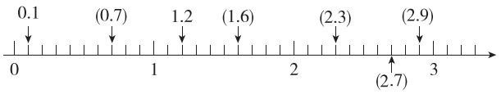四、1．

2．(1) $\frac{6}{10}$ 0.6 $\frac{4}{10}$ 0.4

(2) $\frac{3}{10}$ 0.3 $\frac{7}{10}$ 0.7

3．12.3元>10元>9.5元>5.9元

五、1．1.0　6.0　0.3　2.0　5.5　5.7　1.7　2.4

2．6.2＋7.7＝13.9　　　　17.6＋0.9＝18.5

5.4＋3.8＝9.2　　　　18.3－7.5＝10.8

6－3.2＝2.8　　　　　9.8－3.7＝6.1

3.

8.8

1.8

6.4

1.8

六、1．8.2－3＝5.2(米)答：“蛟龙号”的长比宽长5.2米。

2．2.4＋(2.4－0.5)＝4.3(元)　答：共需4.3元钱。

3．(1)(答案不唯一)　选《童话故事》和《海底世界》

10.4＋9.9＝20.3(元)　答：一共需要20.3元钱。

(2)20－10.4＝9.6(元)

4.3＋5.2＝9.5(元)　9.5<9.6

答：还可以买《动脑筋》和《快乐英语》。

(3)(答案不唯一)

一本《动脑筋》比一本《快乐英语》便宜多少？

5.2－4.3＝0.9(元)　答：便宜0.9元钱。

4．(1)武汉和昆明的平均气温相差最大。

28.7－19.8＝8.9(℃)　答：相差8.9℃

(2)(答案不唯一)武汉和北京的平均气温相差多少？

28.7－26.2＝2.5(℃)答：相差2.5℃。